Выборы в депутаты городского Молодёжного Совета при Думе городского округа г. Буя.  Кандидаты:  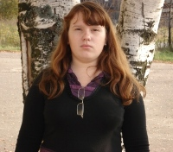  Торопова Анна  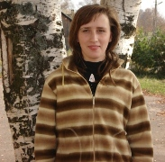  Власова Юлия  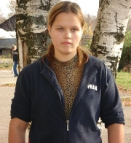  Кабанова Татьяна  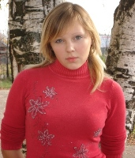  Сажинова Наталья  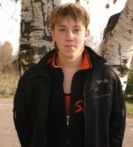  Скобелев Игорь |  |  | В начале октября состоялась предвыборная кампания по выдвижению кандидатов в депутаты городского Молодёжного Совета.  Новости октября  10 октября прошла встреча избирателей-учащихся с кандидатами в депутаты городского Молодежного Совета при Думе городского округа город Буй. По избирательному округу №3 (школа №9) было зарегистрировано пять кандидатов: Власова Юлия (9б кл.), Кабанова Тамара (10 кл.), Торопова Анна (11 кл.), выдвинутые классными коллективами, Скобелев Игорь (11 кл.) и Сажинова Наталья (9а кл.) самовыдвиженцы. 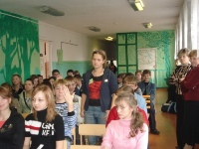  Каждый кандидат выступил со своей программой, где были предложены на обсуждение вопросы патриотического воспитания молодежи, развития физической культуры и спорта в школе и городе, сохранения природных богатств и изучения истории нашего края, организация молодежного досуга. Кандидатами и избирателями были предложены пути их решения.  Выборы состоялись 13 октября. Организация выборов и подсчет голосов осуществляла избирательная комиссия из числа учащихся 9-11 классов. |  | 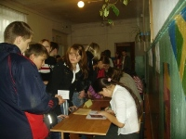  Из 113 избирателей участие приняли 82 человека Большинство голосов было отдано учащемуся 11 класса Скобелеву Игорю.  Поздравляем победителя и желаем плодотворной работы на благо родной школы и города.
19 октября несколько учащихся седьмого класса приняли участие в игре «Путешествие на планету знаний», которая проходила в МОУД МУК г. Буя.
Семиклассников встретили, по приглашениям, и проводили в зал. В зале были еще ребята из других школ города. Всех разделили на команды по 6-8 человек.
Первым заданием было выбрать капитана; придумать название для команды; девиз и летательный аппарат, на котором и полетели за знаниями. Затем ведущая игры задавала вопросы и команды отвечали. Заданий было много и общими усилиями партнёров старались их выполнять. После подведения итогов, команды получили сладкие призы! Путешествие было отличным и познавательным!
СПАСИБО!!!

Редакторы :
Васильев Денис и Смирнова Юля
 |  | Навстречу ЮБИЛЕЮ !
 | МОУ СОШ №9 г. Буя Выпуск №2
 | Сегодня с вами на страницах информационного бюллетеня корреспонденты «Школяндии» Смирнова Юлия и Соколова Екатерина. Так как этот учебный год предъюбилейный – нашей школе в 2008 году исполняется 50 лет – мы решили нашу работу посвятить учителям, на которых и держится школа. Это наше первое интервью. Поэтому, чтобы чувствовать себя уверенней, мы |  |  | Оказывается, родные стены и родные учителя помогли войти Ольге Константиновне уже в новом качестве – учителя.  Нам сегодня учиться неохота. Хочется побольше погулять, побездельничать! Вот и захотелось нам узнать, страдала ли так Ольга Константиновна  «Вспомните школьную жизнь,» – попросили мы её.  -Мне в школе нравилось учиться. |  | 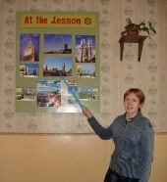
 | обратились с вопросами к нашему классному руководителю Осокиной О. К. Первый вопрос, который традиционно задают  учителям: «Что привело Вас в школу?», мы решили чуть-чуть изменить.  Что привело Вас после окончания факультета иностранных языков работать в школу?  Ольга Константиновна недолго размышляла над ответом.  - Было большое желание работать с детьми, научить любить их немецкий язык так, как люблю его я! Но помимо работы в школе я ещё работаю переводчиком.  Вот и мы подумали, что, работая в школе, много денег не заработаешь. А переводчики могут, на наш взгляд, заработать гораздо больше учителей. Наша Ольга Константиновна сделала свой выбор в пользу школы. Думаем это сознательный выбор. Интересовал нас и другой вопрос.  Трудно ли работать в школе?  - Для меня работать в родной школе легко. В начальной моей деятельности чувствовалось большая поддержка учителей, а теперь моих коллег. |  |  | 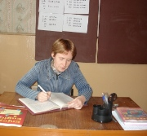  Класс был очень дружный, весело проводили время по выходным. Я училась на «4» и «5», взаимоотношения с учителями были отличными.  Удивляемся мы, неужели учиться может нравиться? (Стоит об этом поговорить на классном часе).  Да, школьная дружба – великое дело!  Поддерживаете ли Вы отношения со школьными друзьями?  -Не совсем. Только с близкими друзьями, которые живут в других городах. Мы с ними переписываемся, иногда встречаемся.  Вот и нам кажется, что несмотря на нашу лень, мы сохраним КЛАССНУЮ дружбу.  Кто из школьных друзей Вам особенно дорог? |  | - Две моих подруги: Елена  Соловьёва и Ольга Турова. Они сейчас живут в Ярославле. Раньше всегда вместе проводили время.  А есть одноклассники, которые работают в школе?  - Нет. Одна одноклассница и  однокурсница работает переводчиком.  Самые, на наш взгляд, страшный вопрос мы оставили напоследок. Мы надеемся, что Ольга Константиновна ответила чистосердечно.  Трудно ли работать классным руководителем в 7«А»?  Я думаю, что однозначного ответа на этот вопрос нет. С одной стороны да, с другой – нет.  Хотелось бы верить, что сторона «да» занимает больше места, чем сторона «нет» в душе Ольги Константиновны.  И наконец, последний вопрос:  Что Вы можете пожелать в канун 50-летия школе?  -Прежде всего, талантливых учеников и учителей, процветания, добиваться успехов в получении правительственных грантов!  Ольга Константиновна пожелала школе талантливых учеников и учителей, мы уверены, что таких людей у нас предостаточно.

